看到这张图，精日破大防

[有理儿有面](javascript:void(0);)

**有理儿有面**

微信号 youli-youmian

功能介绍 你说是不是

2022-09-27[原文](https://mp.weixin.qq.com/s?__biz=Mzg3MjEyMTYyNg==&mid=2247572207&idx=2&sn=cb8a3f45c1445d77b916dc742c5e55b5&chksm=cef78e9af980078ca4173c7690713fa726d6025987e5c53edaa67a74b1e5d1708aa90f91a1f0&scene=27#wechat_redirect&cpage=297) 发表于

收录于合集

以下文章来源于韬闻 ，作者闻韬



韬闻

.

凭栏处、潇潇雨歇。抬望眼、仰天长啸，壮怀激烈......





**全文共1371字，图片11张，预计阅读时间为5分钟。**

**文章转自“韬闻”。**



▼

日本政府为前首相安倍晋三搞的“国葬”，将于今天开始。

日本政府之所以要给安倍举行国葬，如愿算盘是利用安倍的葬礼邀请世界各国特别是美西国家、G7的国家领导人、元首、政府首相汇聚日本，实施“葬礼外交”、“吊唁外交”。

日本首相岸田文雄还计划要在安倍“国葬”期间与超过30名海外政要举行会谈，意在展现继承所谓“安倍外交”的印象。

其实呢，真正的目的是借给安倍的国葬来进一步为军国主义松绑的目的。

因为英女王的葬礼，日本算是被迫延迟了安倍的“国葬”日期。我们知道，日本天皇夫妇不仅仅是专程到英国参加英女王的葬礼，甚至日本天皇、上皇夫妇还主动为英女王守丧，可以说是极尽孝心。

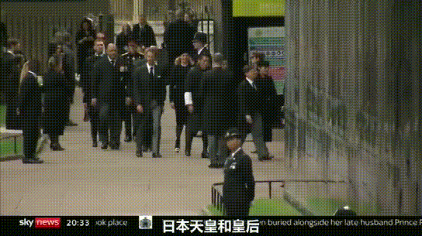

英女王的葬礼，G7国家的领导人、元首、政府首相，包括日本天皇夫妻，即使挤着坐大巴，也都专程去伦敦了。

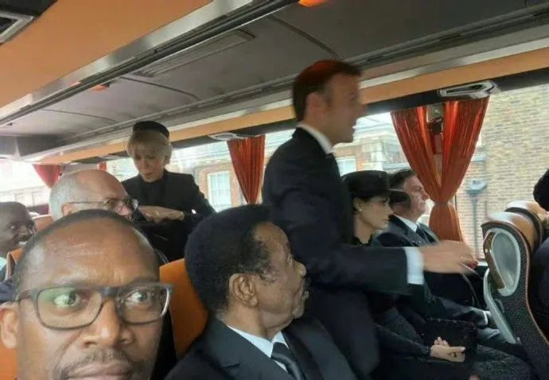

那么，来参加安倍“国葬”的外国元首、领导人、政府首脑，又有多少呢?

本来呢，日本最为看重的G7国家里，只有一个加拿大总理特鲁多表态愿意前去日本出席，总算是G7的美西国家多多少少给了日本一个面子、一个安慰。

可是安倍的“国葬”开始前一天，特鲁多居然放了日本一个鸽子，用一个“有灾情”的借口，说不去了。

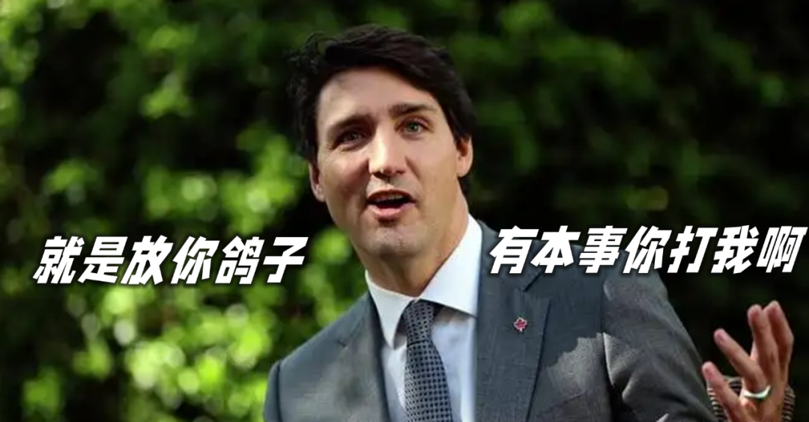

这下子，等于是G7所有的美西国家都不去日本参加安倍的“国葬”了。这与英女王葬礼上的即使坐大巴也要去，反差也未免太过强烈了些。

特别是英国，日本天皇又是守丧又是亲去的，即使按不对等，最起码英国的现任首相特拉斯也要来日本还个面子啊！

美国呢，派出的是就会裂开大嘴就笑的副总统哈里斯。你说说，在安倍的国葬上哈里斯大笑不止，会有多喜感啊！

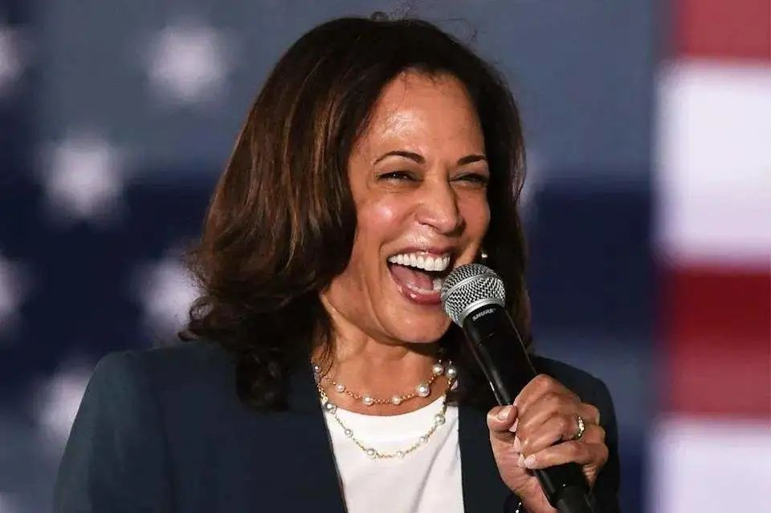

而之前呢，日本前首相的葬礼，美国总统一般都是亲自参加的。比如1980年美国总统卡特参加了日本前首相大平正芳的葬礼，2000年美国总统克林顿参加了日本前首相小渊惠三的葬礼。

看来，别看现在的日本对美西有多么的忠诚，可是美西就是没把日本当人看啊！

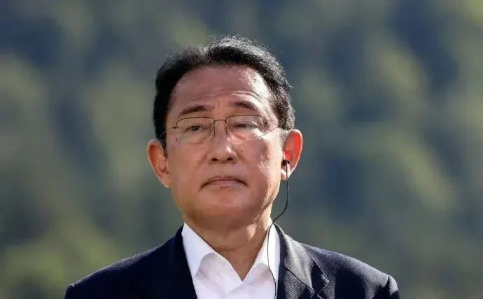

当然，按日本媒体自己无奈的调侃说，还是有一个G7国家的责任领导人、政府首相参加了安倍的国葬——日本首相岸田文雄嘛！



日本政府处心积虑的为安倍搞国葬，美西国家却“不解风情”，让日本政府极为尴尬。

可是，日本政府更尴尬的是国内一直在强烈的反对为安倍举行国葬，反对聚会此起彼伏，从未停止。

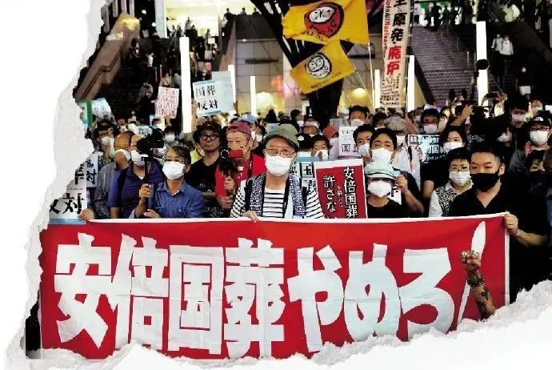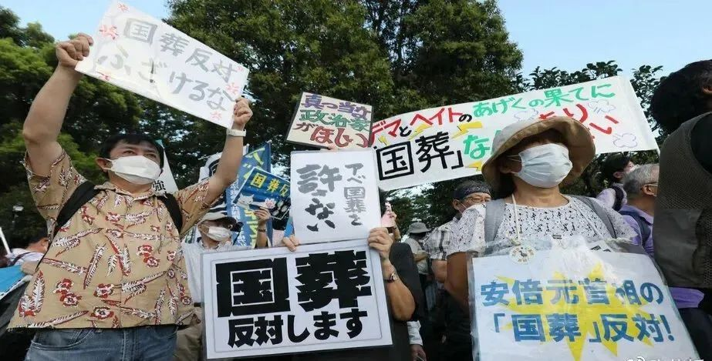

特别是在英国女王的葬礼结束之后，日本人就更反对了。因为英国政府为英国女王举办了那么超豪华的葬礼，还有那么多的国家元首、政府首脑、国际组织领导人参加，花费只不过才合日元13亿。

可是日本政府为安倍举办的这个不入流的国葬，居然要花费16.6亿日元。而且，可能实际花费可能还会更高，甚至会翻倍。

日本媒体头条大黑字质疑道：“安倍的葬礼怎么可能比女王的葬礼花费还要多？”

不用想，现在日本反对安倍国葬的人更多了。

这时呢，日本政府还出了一些大奇葩事件，日本政府居然给那些极力反对安倍国葬的前任日本议员等发出邀请函，从而引发强烈质疑。莫名其妙收到邀请函的人就问：“搞错了吧，到底花了多少税金？”

然而还有更奇葩的事，刺杀安倍晋三的山上彻也，他的人生已经被日本人拍成了电影，并要在今天即9月27日、安倍晋三“国葬”的这天正式上映。

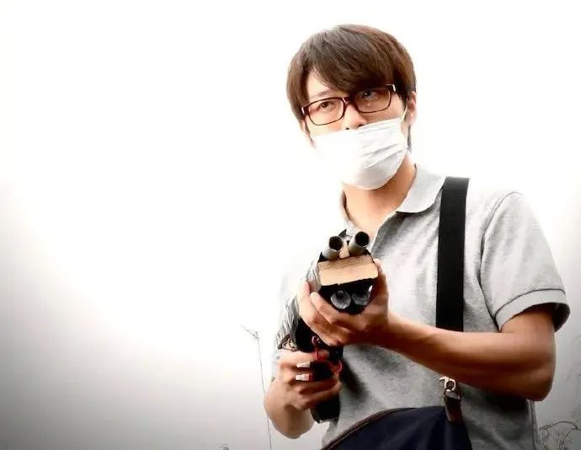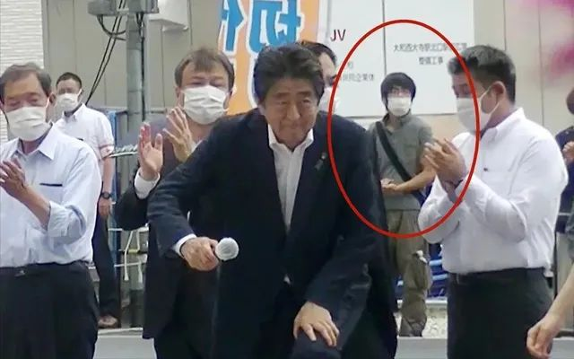

被美西国家嫌弃、放鸽子，被日本人反对，日本政府的“遭遇”看来要让精日们伤痛欲绝了。

不过，精日们更伤痛而且会直接破防的是下面这张图。

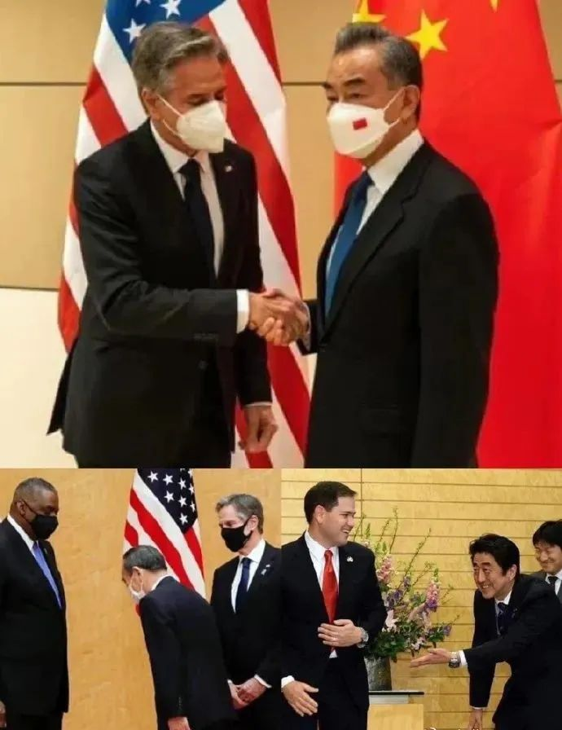

什么叫做主仆，一目了然吧！

**图片源自网络**





**关注公众号：**

**有理儿有面**

**理   性｜   揭   秘｜   探   讨**







### 精选留言

用户设置不下载评论